

***Instituto Politecnico Nacional***

**Escuela Superior de Cómputo**

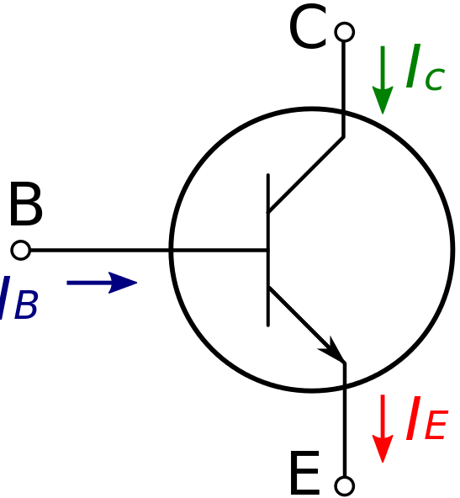

Práctica No. 4

**Transistor Bipolar**

**Electrónica Analógica**

**Grupo: 2CV13**

**Integrantes:**

* **Bocanegra Heziquio Yestlanezi**
* **Martínez Cruz José Antonio**

**Profesor**

**Ismael Cervantes de Anda**

Contenido

Introduction 3

Transistor bipolar 3

DONDE SE UTILIZAN LOS TRANSISTORES BJT 3

ESTRUCTURA DE LOS TRANSISTORES BJT 3

PARAMETROS PRINCIPALES DE LOS TRANSISTORES BJT 4

COMO FUNCIONAN LOS TRANSISTORES BJT 5

CONFIGURACIÓN EN BASE COMÚN 5

CONFIGURACIÓN EN COLECTOR COMÚN 5

CONFIGURACIÓN EN EMISOR COMÚN 6

TRANSISTOR BJT 2N2222 NPN 6

TRANSISTOR BJT BC547C NPN 45V 7

TRANSISTOR BJT TIP41C NPN 100V 7

Objetivo 8

Desarrollo experimental 9

Análisis Téorico 12

Análisis simulado 17

Cuestionario 21

Conclusiones 22

**Bocanegra Heziquio Yestlanezi** 22

**Martínez Cruz José Antonio** 22

Bibliografía 23

Imagen 1 Transistor tipo PNP 4

Imagen 2 Transistor tipo NPN 4

Imagen 3 Transistor 2N2222 6

Imagen 4 Transistor BC547 C 7

Imagen 5 Transistor TIP41C NPN 7

Simulación 1 Circuito por Divisor de Voltaje 2N222 17

Simulación 2 Circuito por Divisor de Voltaje BC547C 18

Simulación 3 Transistor en corte y saturacion 18

Simulación 4 Transistor en corte y saturación 2 19

Simulación 5 Circuito practico (Diodo LED) 19

Simulación 6 Circuito practico (Motor) 20

PRÁCTICA No. 4

Transistor Bipolar

**Objetivos**

* **Identificar las terminales de un transistor con el multímetro.**
* **Analizar la polarización del BJT.**
* **Analizar el transistor bipolar en conmutación.**
* **Analizar los puntos de saturación y corte del transistor bipolar.**
* **Implementar alguna aplicación con el transistor en conmutación.**

**Material**

|  |  |
| --- | --- |
| 4 | Resistencias 560  |
| 4 | Resistencias de 1 k |
| 2 | Resistencias de 1.2 k |
| 2 | Resistencias de 4.7 k |
| 2 | Resistencia de 10 k |
| 2 | Resistencia de 22 k |
| 2 | LED Rojo |
| 1 | Motor de CD a 12v |

|  |  |
| --- | --- |
| 1 | Tablilla de experimentación (Proto Board) |
| 4 | Cables de 1.5 m Banana-Caimán |
| **3** | Transistores 2N2222 |
| 2 | Transistores BC547C |
| 2 | Transistores BC557C |
| 2 | Transistores TIP41 |
| 2 | Resistencia de 10  a 10 W |
| 4 | Resistencia de 100  |
| 2 | Resistencia de 180  |
| 2 | Resistencia de 220  |

**Equipo**

|  |  |
| --- | --- |
| 2 | Multímetros digitales |
| 1 | Fuente de alimentación |
| 1 | Generador de Funciones |

|  |  |
| --- | --- |
| 4 | Puntas banana-caimán |
| 4 | Puntas caimán-caimán |
| 2 | Puntas BNC-Caimán para osciloscopio. |
| 2 | Juegos de Puntas de multímetro |

# Introduction

## Transistor bipolar

Los transistores de unión bipolar BJT por sus siglas en inglés (Bipolar Junction Transistor), son dispositivos semiconductores de estado sólido que permiten controlar el paso de corriente o disminuir voltaje a través de sus terminales [1].

Ya que Existen dos tipos transistores: el NPN y el PNP, y la dirección del flujo de la corriente en cada caso, lo indica la flecha que se ve en el gráfico de cada tipo de transistor. El transistor es un dispositivo de 3 patillas con los siguientes nombres: base (B), colector (C) y emisor (E), coincidiendo siempre, el emisor, con la patilla que tiene la flecha en el gráfico de transistor [1].

## DONDE SE UTILIZAN LOS TRANSISTORES BJT

Los transistores BJT tienen muchas aplicaciones en el campo de la electrónica, pero comúnmente son utilizados como interruptores electrónicos, amplificadores de señales o como conmutadores de baja potencia. Como ejemplo se usan para controlar motores, accionar reveladores y producir sonidos en bocinas. Estos transistores son muy comunes y de uso general los cueles pueden encontrarse en cualquiera de los aparatos de uso cotidiano como en radios, alarmas, automóviles, ordenadores, etc [1].

## ESTRUCTURA DE LOS TRANSISTORES BJT

Los transistores BJT están formados por dos uniones de tipo “P y N” o bien de dos diodos semiconductores.

Existen dos tipos transistores BJT, el de tipo NPN y el PNP. Las letras hacen referencia a las capas de material semiconductor que están construidos.

1-Transistor tipo NPN: Esta formado por dos capas de material tipo “N” y separadas por una capa tipo “P”.

2-Transistor tipo PNP: Esta formada por dos capas de material tipo “P” y separadas por una capa tipo “N”.

Estos transistores cuentan con tres terminales, emisor, base y colector. La zona central se denomina base, y las laterales emisor y colector. Estos pines se representan por la inicial del nombre de la zona respectiva: E (emisor), B (base) y C (colector).

– La zona de E (emisor), es la más fuertemente dopada, es la zona en cargada de “emitir” o inyectar portadores mayoritarios hacia la base.

-La B (base), tiene un nivel de dopado netamente inferior al de la zona de emisor. Se trata de una zona con un espesor muy inferior al de las capas exteriores. Su misión es la de dejar pasar la mayor parte posible de portadores inyectados por el emisor hacia el colector [1].

-La zona de C (colector), es encargada de recoger o “colectar” los portadores inyectados que han sido capaces de atravesar la base por parte del emisor. Es la zona con un nivel de dopado inferior de las tres [1].

Para diferenciar los pines y el tipo de transistor NPN o PNP, debes identificar la terminal del emisor, ya que esta tiene una flecha que cambia de dirección. En las imágenes 1 y 2 podrás observar el esquemático del transistor tipo NPN – PNP y te darás cuenta que lo único que lo diferencia es la orientación de la flecha [1].

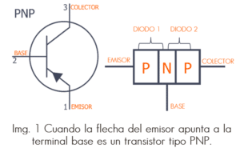

Imagen Transistor tipo PNP

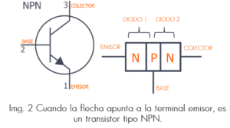

Imagen Transistor tipo NPN

## PARAMETROS PRINCIPALES DE LOS TRANSISTORES BJT

POL: Polaridad PNP- NPN (POLARITY) – Es la condición de voltaje y de corriente que se establece en un transistor para fijar un punto de operación (Q), para mantener el transistor en la región activa directa [2].  
  
VCE: Voltaje Colector Emisor (VOLTAGE COLLECTOR EMITTER) [2].  
  
IC: Corriente de colector, medida en amperios (COLLECTOR CURRENT) [2].  
  
PD: Potencia de disipación, medidas en watts (POWER DISIPATION) [2].  
  
FT: Frecuencia de trabajo, medida en kilohertz (FRECUENCY) [2].  
  
HFE: Ganancia de corriente (CURRENT GAIN O BETA) – Este parámetro de modelo Hibrido “H” de corriente alterna, el cual se usa para el diseño de circuitos con transistores, “F” proviene de los términos (FORWARD CURRENT) amplificación con polarización directa y “E” de (COMMON EMITTER) configuración de emisor común [2].  
  
REGIÓN DE SATURACIÓN: Las uniones colector-base y base emisor están polarizadas directamente, el voltaje colector-emisor es pequeño y la corriente es muy grande [2].  
  
REGIÓN DE CORTE: En esta región la corriente de colector es cero o casi cero para cualquier valor de voltaje colector-emisor, las uniones colector-base y base emisor están inversamente polarizadas [2].  
  
REGIÓN ACTIVA DIRECTA: En esta región la unión de colector-base esta polarizada en inversa y la unión base-emisor esta polarizada en directa. Esta región nos permite utilizar al transistor como amplificador de voltaje, de corriente o de potencia [2].

COMO FUNCIONAN LOS TRANSISTORES BJT

Los transistores BJT pueden funcionar en 2 formas, como interruptor electrónico y como amplificador con ganancia variable [2].

## CONFIGURACIÓN EN BASE COMÚN

La terminología en base común se deriva del hecho de que la base es común tanto para la entrada como para la salida de la configuración. Además, la base por lo general es la terminal más cercana a, o en, un potencial de tierra [2].

## CONFIGURACIÓN EN COLECTOR COMÚN

La configuración en colector común se utiliza sobre todo para igualar impedancias, puesto que tiene una alta impedancia de entrada y una baja impedancia de salida, lo contrario de las configuraciones en base común y en emisor común [3]

## CONFIGURACIÓN EN EMISOR COMÚN

Se llama configuración en emisor común porque el emisor es común o sirve de referencia para las terminales de entrada y salida (en este caso es común para las terminales base y colector). De nueva cuenta se requieren dos conjuntos de características para describir plenamente el comportamiento de la configuración en emisor común: uno para el circuito de entrada o de base-emisor y uno para el circuito de salida o de colector-emisor [3].

TRANSISTOR BJT 2N2222 NPN DE 30V

El transistor BJT 2N2222 es un dispositivo electrónico de tipo NPN con encapsulado TO-92 de plástico con tres terminales (pines). Este un transistor es de baja potencia, capaz de disipar hasta 625mW, puede controlar dispositivos que consuman hasta 600mA o que requieran tensiones de hasta 40Vdc, siempre y cuando no se sobrepase su potencia de disipación máxima [3].

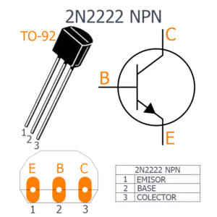

Imagen Transistor 2N2222

## TRANSISTOR BJT BC547C NPN 45V

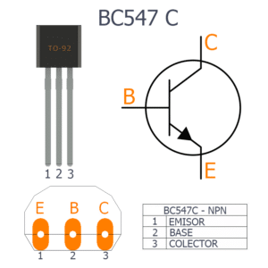El transistor BJT BC547C es un dispositivo electrónico de tipo NPN con encapsulado TO-92 de plástico con tres terminales (pines). Diseñado para aplicaciones lineales y conmutación de media potencia, destinado para propósito general capaz de disipar hasta 625mW, puede controlar dispositivos que consuman hasta 100mA o que requieran tensiones de hasta 45Vdc con una ganancia hasta de 300 MHz. Comúnmente es utilizado para en aplicaciones de Protección ESD, Protección de inversión de polaridad, Protección inductiva de cargo, Protección inductiva de carga y para lógica de dirección [3].

Imagen Transistor BC547 C

## TIP41C PINOUTTRANSISTOR BJT TIP41C NPN 100V

El transistor BJT TIP41C es un dispositivo electrónico de tipo NPN con encapsulado TO-220-3 de plástico con tres terminales (pines). Diseñado para aplicaciones de conmutación y amplificación de potencia de uso general capaz de disipar hasta 65 W, puede controlar dispositivos que consuman hasta 6 A o que requieran tensiones de hasta 100Vdc con una ganancia hasta de 3 MHz. Comúnmente es utilizado en aplicaciones de potencia y manejar bajas frecuencias [3].

Imagen Transistor TIP41C NPN

# Objetivo

Mediante lo aprendido en clases, debemos poder identificar las terminales de un transistor, así como tener presente a que nos referimos con el termino de transistor BJT, analizaremos la polarización de el en sus diferentes composiciones, como lo son un transistor en conmutación, así como también debemos ser capaces de analizar sus puntos de corte y saturación de un transistor bipolar, implementar las aplicaciones y realizar las simulaciones para cada uno de los circuitos.

# Desarrollo experimental

**Valor de la Beta de los transistores**

**Medir mediante el multímetro en la opción de transistores (hfe pnp npn) la beta de cada uno de los transistores.**

|  |  |  |  |
| --- | --- | --- | --- |
|  | 2N2222 | BC547C | BC557C |
|  | 273 | 523 | 512 |

**Circuito por Divisor de Voltaje**

**Arme el siguiente circuito**

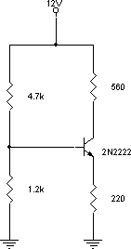

**Medir los voltajes y corrientes siguientes del circuito, posteriormente cambie el transistor 2N2222 por el BC547C y vuelva a medir los voltajes y corrientes del circuito.**

|  |  |  |
| --- | --- | --- |
|  | 2N2222 | BC547C |
| VB | **2.397V** | 2.431V |
| VC | **7.637V** | 7.508V |
| VCE | **5.912V** | 5.741V |
| IB | **45.911µA** | 9.712µA |
| IC | **7.792mA** | 8.021mA |
| IE | 7.838mA | 8.031mA |

**Análisis del transistor en corte y saturación.**

**Análisis del transistor en corte y saturación**

**Armar el siguiente circuito**

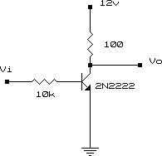

**Medir los voltajes y corrientes del circuito colocando en el voltaje de entrada 5 V y posteriormente 0 V.**

|  |  |  |  |  |  |
| --- | --- | --- | --- | --- | --- |
| Voltaje de entrada (Vi) | | 5 V | | 0 V | |
| VCE | | **5.654V** | | 12 V | |
| IB | | **426.539µA** | | 121.925pA | |
|  | IC |  | 63.456mA |  | 12.256nA |

**Cambiar la resistencia de 10 kΩ por una de 22 kΩ y medir los voltajes y corrientes del circuito colocando en el voltaje de entrada 5 V y posteriormente 0 V.**

|  |  |  |  |  |  |
| --- | --- | --- | --- | --- | --- |
| Voltaje de entrada (Vi) | | 5 V | | 0 V | |
| VCE | | **5.959V** | | 5.959V | |
| IB | | **199.85µA** | | -61.506pA | |
|  | IC |  | 38.112mA |  | 12.257nA |

**Circuitos Prácticos**

**Armar el siguiente circuito**

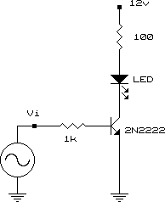

**Introducir una señal cuadrada de 5 V ( Salida del generador TTL ) a una frecuencia de 0.5 Hz.**

**Indicar lo que realiza el circuito.**

**El diodo LED se mantiene apago por un segundo y después se mantiene encendido por un segundo, así sucesivamente intercala entre un segundo.**

**Armar el siguiente circuito**

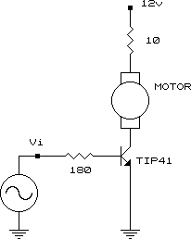

**Introducir una señal cuadrada de 5 V ( Salida del generador TTL ) a una frecuencia de 0.5 Hz.**

**Indicar lo que realiza el circuito.**

**El motor se mantiene apago por un segundo y después se mantiene encendido por un segundo, así sucesivamente intercala entre un segundo.**

# Análisis Téorico

**Realizar el análisis teórico de todos los circuitos anteriores.**

**Divisor de voltaje**

1. **Para 2N2222:**

β=170

Vbe=0.679V

Obtención del Circuito Equivalente de Thevenin para las resistencias R1 y R4:

$$RTH=R1||R4$$

$$RTH=\frac{R1\left(R4\right)}{R1+R4}=\frac{\left(4.7kΩ\right)\left(1.2kΩ\right)}{4.7kΩ+1.2kΩ}=956Ω$$

Por Divisor de Voltaje:

$$VTH=\frac{Ec(R4)}{R1+R2}=\frac{12V(1.2kΩ)}{4.7kΩ+1.2kΩ}=2.44V$$

* **Cálculo de Ib:**
$$-VTH+Ib(RTH)+Vbe+Ie\left(R3\right)=0$$

$$VTH-Vbe=\left(β+1\right)\left(Ib\right)\left(R3\right)+Ib\left(RTH\right)$$

$$Ib=\frac{VTH-Vbe}{RTH+\left(β+1\right)\left(R3\right)}$$

$$=\frac{2.44V-0.679V}{956Ω+\left(170+1\right)(220Ω)}=45.91µA$$

* **Cálculo de Ie:**
$$Ic=β\left(Ib\right)=\left(170\right)(45.91µA)=7.8mA$$

* **Cálculo de Ie:**
$$Ie=Ic+Ib=β\left(Ib\right)+Ib=\left(β+1\right)Ib=\left(170+1\right)\left(45.91µA\right)=7.85mA$$

* **Cálculo de Vce:**
$$-Ec+Ic\left(R2\right)+Vce+Ie(R3)=0$$

$$Vce=Ec-Ic\left(R2\right)-Ie\left(R3\right)$$

$$=12V-\left(7.8mA\right)\left(560Ω\right)-\left(7.85mA\right)(220Ω)$$

$$=5.9V$$

* **Cálculo de Vc:**
$$Vce=Vc+Ve=Vc+Ie(R3)$$

$$Vc=Vce+Ve$$

$$=5.9V+\left(7.85mA\right)\left(220Ω\right)=7.63V$$

* **Cálculo de Vb:**

$$Vbe=Vb-Ve$$

$$Vb=Vbe+Ve$$

$$Vb=Vbe+Ie\left(R3\right)$$

$Vb=0.679V+(7.85mA)(220Ω)$ =2.4V

1. **Para BC547C:**

β=826

Vbe=0.664V

Obtención del Circuito Equivalente de Thevenin para las resistencias R1 y R4:

$$RTH=R1||R4$$

$$RTH=\frac{R1\left(R4\right)}{R1+R4}=\frac{\left(4.7kΩ\right)\left(1.2kΩ\right)}{4.7kΩ+1.2kΩ}=956Ω$$

Por Divisor de Voltaje:

$$VTH=\frac{VCC(R4)}{R1+R2}=\frac{12V(1.2kΩ)}{4.7kΩ+1.2kΩ}=2.44V$$

* **Cálculo de Ib:**
$$-VTH+Ib(RTH)+Vbe+Ie\left(R3\right)=0$$

$$VTH-Vbe=\left(β+1\right)\left(Ib\right)\left(R3\right)+Ib\left(RTH\right)$$

$$Ib=\frac{VTH-Vbe}{RTH+\left(β+1\right)\left(R3\right)}$$

$$=\frac{2.44V-0.664V}{956Ω+\left(826+1\right)(220Ω)}=9.71µA$$

* **Cálculo de Ic:**
$$Ic=β\left(Ib\right)=\left(826\right)(9.71µA)=8.02mA$$

* **Cálculo de Ie:**
$$Ie=Ib+Ib=β\left(Ib\right)+Ib=\left(β+1\right)Ib=\left(826+1\right)\left(9.71µA\right)=8.03mA$$

* **Cálculo de Vce:**
$$-Ec+Ic\left(R2\right)+Vce+Ie(R3)=0$$

$$Vce=Ec-Ic\left(R2\right)-Ie\left(R3\right)$$

$$=12V-\left(8.02mA\right)\left(560Ω\right)-\left(8.03mA\right)(220Ω)$$

$$=5.74V$$

* **Cálculo de Vc:**
$$Vce=Vc+Ve=Vc+Ie(R3)$$

$$Vc=Vce+Ve$$

$$=5.74V+\left(8.03mA\right)\left(220Ω\right)=7.51V$$

* **Cálculo de Vb:**

$$Vbe=Vb-Ve$$

$$Vb=Vbe+Ve$$

$$Vb=Vbe+Ie\left(R3\right)$$

$=0.664V+(8.03mA)(220Ω)$ =2.431V

**Transistor en corte y saturación**

1. **Para Vi = 5v y RTH = 10kΩ**

β=170

Vbe=0.679V

Ic = 63.456mA

* **Cálculo de Vce:**
$$Vce=Ec-IcRc$$

$$Vce=12V-\left(63.456mA\right)\left(100\right)$$

$$Vce=5.6544V$$

* **Cálculo de Ib:**
$$Ib= \frac{Vi-Vbe}{RTH}$$

$$Ib=\frac{5-0.679V}{10kΩ}$$

$$Ib=432.1μA$$

* **Cálculo de Ic:**

$$Ic=β\left(Ib\right)=\left(170\right)(432.1μA)=73.452mA$$

1. **Para Vi = 0v y RTH = 10kΩ**

β=170

Vbe=0.679V

Ic = 38.112mA

* **Cálculo de Vce:**
$$Vce=Ec-IcRc$$

$$Vce=12V-\left(12.257nA\right)\left(100\right)$$

$$Vce=11.999V$$

* **Cálculo de Ib:**
$$Ib= \frac{Vi-Vbe}{RTH}$$

$$Ib=\frac{0-0.679V}{10kΩ}$$

$$Ib=67.9μA$$

* **Cálculo de Ic:**

$$Ic=β\left(Ib\right)=\left(170\right)(67.9μA)=73.452mA$$

1. **Para Vi = 5v y RTH = 20kΩ**

β=170

Vbe=0.679V

Ic = 12.257mA

* **Cálculo de Vce:**
$$Vce=Ec-IcRc$$

$$Vce=12V-\left(38.112mA\right)\left(100\right)$$

$$Vce=8.1888V$$

* **Cálculo de Ib:**
$$Ib= \frac{Vi-Vbe}{RTH}$$

$$Ib=\frac{5-0.679V}{20kΩ}$$

$$Ib=216.05μA$$

* **Cálculo de Ic:**

$$Ic=β\left(Ib\right)=\left(170\right)(216.05μA)=73.452mA$$

1. **Para Vi = 0v y RTH = 20kΩ**

β=170

Vbe=0.679V

Ic = 12.257nA

* **Cálculo de Vce:**
$$Vce=Ec-IcRc$$

$$Vce=12V-\left(12.257nA\right)\left(100\right)$$

$$Vce=11.999V$$

* **Cálculo de Ib:**
$$Ib= \frac{Vi-Vbe}{RTH}$$

$$Ib=\frac{0-0.679V}{20kΩ}$$

$$Ib=67.9μA$$

* **Cálculo de Ic:**

$$Ic=β\left(Ib\right)=\left(170\right)(67.9μA)=73.452mA$$

# Análisis simulado

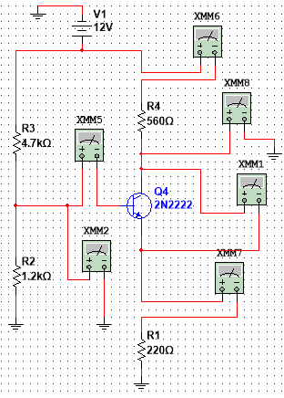

Simulación Circuito por Divisor de Voltaje 2N222

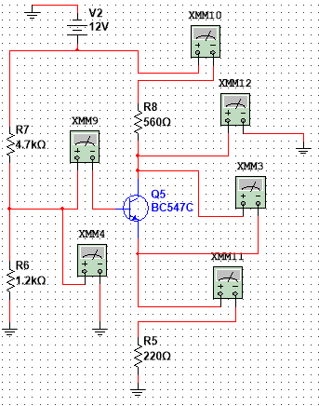

Simulación Circuito por Divisor de Voltaje BC547C

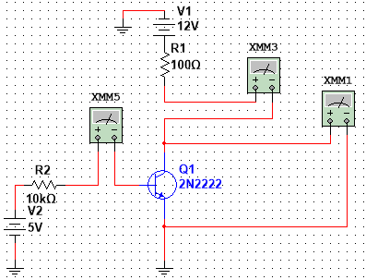

Simulación Transistor en corte y aturación

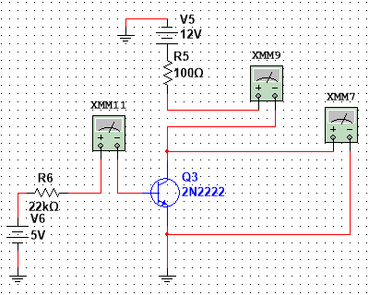

Simulación Transistor en corte y saturación 2

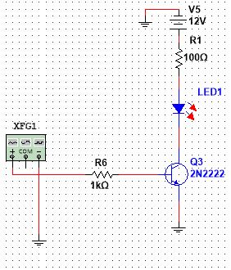

Simulación Circuito practico (Diodo LED)

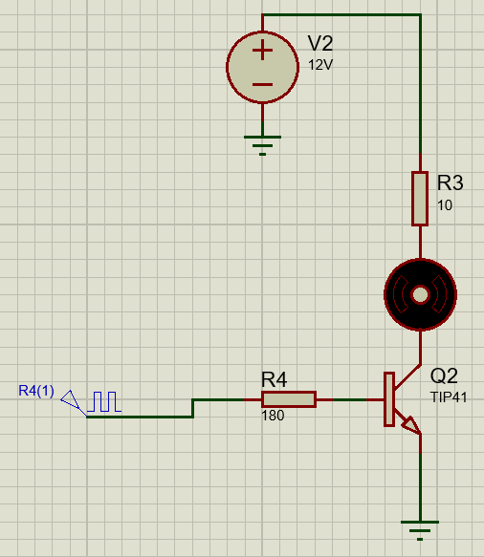

Simulación Circuito practico (Motor)

# Cuestionario

**¿Cuál es la razón de la polarización del transistor?**

La polarización de transistores es el proceso de establecer un voltaje de operación de CC de transistores o condiciones de corriente al nivel correcto para que cualquier señal de entrada de CA pueda amplificarse correctamente mediante el transistor

**¿Qué nos representa la Ω (beta) del transistor?**

El parámetro Beta de un transistor bipolar o BJT nos indica la eficiencia del transistor, relacionando la corriente de colector con la corriente de base, cuanto mayor es el número de Beta más eficiente es el transistor, es decir que con una corriente de base pequeña es capaz de entregar una corriente de colector grande

**¿Qué nos representa la Ω (alfa) del transistor?**

La letra griega alfa (α) se utiliza para designar la ganancia estática de corriente de un transistor en la configuración de base común.

**Menciona qué es el punto de operación del transistor**

Los valores de corrientes y tensiones en continua en los terminales de un transistor se denomina punto de trabajo y se suele expresar por la letra Q (Quiescent operating point).

**¿Qué es la zona de saturación de un transistor bipolar?**

El transistor está en saturación cuando la corriente en la base es muy alta; en ese caso se permite la circulación de corriente entre el colector y el emisor y el transistor se comporta como si fuera un interruptor cerrado.

**¿Qué es la zona de corte de un transistor bipolar?**

Cuando no pasa corriente por la base, no puede pasar tampoco por sus otros terminales; se dice entonces que el transistor está en corte, es como si se tratara de un interruptor abierto.

**¿Qué diferencia existe entre el transistor 2N2222 y el TIP41?**

El TIP41C están diseñado para aplicaciones de potencia y manejar bajas frecuencias, por lo general se utiliza en fuentes de alimentación y como amplificador de audio de baja potencia.

**Menciona 3 aplicaciones de circuitos en conmutación**

Temporizadores, control de nivel de luz mediante LDR, detector de valor maxim

# Conclusiones

## **Bocanegra Heziquio Yestlanezi**

Durante la practica pudimos observar mejor el concepto de un transistor bipolar en este caso BJT, el cual sabemos que es un dispositivo semiconductor de 3 pacas compuestas ya sea de dos materiales, estos pueden ser de tipo N y una de tipo P o dos capas de material tipo P y una tipo N. el primero podemos decir que se denomina transistor NPN y el segundo PNP.

En la práctica pudimos realizar el análisis del valor de beta de los transmisores, lo que implica que pudimos cubrir los puntos del objetivo propuestos al principio de esta práctica.

Respecto a los valores teóricos y los valores simulados, sabemos que siempre existe diferencia respecto a los valores que arroja una simulación ya que esta en ocasiones no puede llegar a ser precisa, tanto por el simulador que se use y los componentes que se utilizan en el mismo, así que los resultados pueden variar, en esta ocasión podemos observar que los resultados que arrojo la simulación y los teóricos llegan a ser similares, pero nunca iguales.

## **Martínez Cruz José Antonio**

Durante la práctica pudimos observar el correcto funcionamiento del transistor, y la manera de polarizarlo es indispensable para poder entender la parte teórica vista en clase, lo que son las fórmulas de corriente base, emisor y colector, a su vez el comportamiento de voltaje entre las terminales del mismo (VCE y VBE) y porqué reducir el circuito mediante Thevenin en los cálculos nos permite poder llegar a la misma medida mediante el Multímetro. La Beta juega un papel muy importante en el circuito ya que se pueden derivar varios cálculos de la práctica con ella. El voltaje entre las terminales B y E (VBE) por lo general es el valor de un voltaje de diodo de silicio igual a 0.7 volts, pero en la vida real, este valor puede tener valores entre 0.6V y 0.8V, como 0.656V.

# Bibliografía

|  |  |
| --- | --- |
| [1] | NASHELSKY, R. L., «UNIT ELECTRONICS,» PEARSON EDUCACION, 2009. [En línea]. Available: https://uelectronics.com/transistores-bjt/. [Último acceso: 17 abril 2021]. |
| [2] | ON SEMICONDUCTOR, «SEMICONDUCTOR,» 20 julio 2019. [En línea]. Available: HTTPS://WWW.ONSEMI.COM. [Último acceso: 17 abril 2021]. |
| [3] | J. -J. RAMIREZ, «SIMBOLOS Y COMPONENTES ELECTRONICOS,» IMORI KIYS ELECTRONICA PARA LA EDUCACION, 2016. [En línea]. Available: https://uelectronics.com/transistores-bjt/. [Último acceso: 17 abril 2021]. |